РОССИЙСКИЙ ГОСУДАРСТВЕННЫЙ ТОРГОВО-ЭКОНОМИЧЕСКИЙ УНИВЕРСИТЕТ

Новосибирский филиал

Эконометрика

Методические указания по выполнению контрольных работ

Составитель доцент Ю.А.Джагаров

Новосибирск , 2010

1. Требования к оформлению контрольной работы

1. Контрольная работа выполняется на листах формата А4 в редакторе WORD (Допускается оформление работы от руки четким почерком) и брошюруется в папке – скоросшивателе.
2. Работа состоит из расчетной части, содержащей три типа (А, В, С) расчетных задач и теоретической части включающей три теоретических вопроса на темы A ,B и С (по одному вопросу на каждую тему).
3. Расчетная часть выполняется с использованием программ типа EXCEL, Mathcad или других средств для автоматизации математических расчетов.
4. Вариант выбирается по последней цифре номера зачетной книжки.
5. Работа должна содержать титульный лист, выполненный в соответствии с требованиями, установленными в университете с обязательным указанием: номера группы, шифра, фамилии и инициалов студента, название дисциплины, номера варианта, даты сдачи работы.
6. В конце контрольной работы должен быть помещен список использованной литературы.
7. В работе должны быть решены все задачи и даны ответы на все вопросы, предусмотренные вариантом. Работы, не отвечающие данному требованию, не зачитываются.
8. Перед решением каждой задачи необходимо выписать ее условие и данные. Перед ответом на теоретический вопрос – выписать вопрос.
9. Решение задачи должно сопровождаться подробным комментарием о назначении всех действий с приведением в случае необходимости чертежей и ссылок на цитируемую литературу.

- Задания расчетной части

a) Задачи на построение закона распределения и расчет его основных характеристик

№ варианта | Условия задачи
0 | В партии из десяти изделий содержится четыре бракованных. С целью проверки из партии случайным образом отбирают три изделия. Случайная величина Х – число бракованных изделий в выборке. Составить закон распределения случайной величины Х и найти математическое ожидание, дисперсию и среднее квадратическое отклонение.
1 | Три стрелка стреляют в мишень по одному разу. Вероятность попадания в цель для каждого из них равны соответственно: 0,9; 0,79; 0,6. Случайная величина Х – число попаданий в мишень. Составить закон распределения случайной величины Х и найти математическое ожидание, дисперсию и среднее квадратическое отклонение.
2 | В обойме пистолета четыре патрона. Стрелок попадает в цель с вероятностью 0,9 и стреляет до первого попадания. Случайная величина Х – число выстрелов. Составить закон распределения случайной величины Х и найти математическое ожидание, дисперсию и среднее квадратическое отклонение.
3 | Вероятность правильного ответа на первый вопрос экзаменационного билета равна 0,3, на второй – 0,5, на третий – 0,4. Случайная величина Х – число вопросов, на которые даны положительные ответы. Составить закон распределения случайной величины Х и найти математическое ожидание, дисперсию и среднее квадратическое отклонение.
4 | Производится опрос четырех очевидцев некоторого события. Вероятность того, что каждый из них верно опишет событие, равны соответственно 0,6 ; 0,5 ; 0,4 и 0,3. Опрос производится в указанном порядке до получения нужной информации. Случайная величина Х – число опрошенных очевидцев события. Составить закон распределения случайной величины Х и найти математическое ожидание, дисперсию и среднее квадратическое отклонение.
5 | Имеется пачка из десяти писем в одинаковым конвертах без адресов. Известно что, в пачке имеется четыре письма от Петра. Случайным образом извлекаются три письма. Случайная величина Х - число писем Петра в выбранных письмах. Составить закон распределения случайной величины Х и найти математическое ожидание, дисперсию и среднее квадратическое отклонение.
6 | Одновременно работает оборудование четырех типов. Вероятность нарушения работы оборудования первого типа составляет 0,1, второго – 0,15, третьего 0,2 и четвертого – 0,25. Случайная величина Х - количество исправно работающих типов оборудования. Составить закон распределения случайной величины Х и найти математическое ожидание, дисперсию и среднее квадратическое отклонение.
7 | Некоторая информация отправлена по трем адресам. Вероятность своевременной доставки равна соответственно 90%, 85% и 80%. Случайная величина Х – число адресатов, получивших информацию вовремя. Составить закон распределения случайной величины Х и найти математическое ожидание, дисперсию и среднее квадратическое отклонение.
№ варианта | Условия задачи
8 | Вероятность того, что из трех кандидатов будет отобран первый равна 90%, второй 50% и, третий 60%. Случайная величина Х – число отобранных лиц. Составить закон распределения случайной величины Х и найти математическое ожидание, дисперсию и среднее квадратическое отклонение.
9 | Спортсмену дается четыре попытки выполнить упражнение. Вероятность того, что выполнит упражнение правильно, составляет 90%. Спортсмен выполняет попытки последовательно до первого случая правильного выполнения. Случайная величина Х – число использованных попыток. Составить закон распределения случайной величины Х и найти математическое ожидание, дисперсию и среднее квадратическое отклонение.

- Задачи на обработку данных эконометрического исследования

В результате выборочных наблюдений за изменением некоторого экономического показателя Х получены данные о его значениях в виде интервалов и количестве значений n , оказавшихся в каждом из этих интервалов. Необходимо найти:
1. Среднее выборочное значение показателя Х;
2. Дисперсию и среднее квадратическое отклонение значений признака Х.
С надежностью γ указать доверительный интервал для генеральной средней признака Х при условии, что в генеральной совокупности признак Х распределен по нормальному закону и генеральная дисперсия совпадает с выборочной дисперсией.

Вариант 0 |  |  |  |  |  |  | γ = 0, 95
Х | 10 – 30 | 30 – 50 | 50 – 70 | 70 - 90 | 90 – 110 | 110 – 130 |  | 130 - 150
n | 4 | 8 | 12 | 30 | 20 | 13 |  | 6
Вариант 1 |  |  |  |  |  |  | γ = 0, 90
Х | 13 - 15 | 15 - 17 | 17 -19 | 19 - 21 | 21 - 23 | 23 - 25 |  | 25 - 27
n | 8 | 16 | 20 | 15 | 7 | 5 |  | 3
Вариант 2 |  |  |  |  |  |  | γ = 0, 99
Х | 21 – 25 | 25 – 29 | 29 -33 | 33 – 37 | 37 – 41 | 41 – 45 |  | 45 - 49
n | 7 | 15 | 17 | 20 | 15 | 9 |  | 4
Вариант 3 |  |  |  |  |  |  | γ = 0, 999
Х | 130-140 | 140-150 | 150-160 | 160-170 | 170-180 | 180-190 |  | 190-200
n | 5 | 7 | 10 | 20 | 15 | 9 |  | 4
Вариант 4 |  |  |  |  |  |  | γ = 0, 95
Х | 10 -12 | 12 -14 | 14 -16 | 16 -18 | 18 – 20 | 20 -22 |  | 22 -24
n | 4 | 6 | 10 | 22 | 18 | 15 |  | 6
Вариант 5 |  |  |  |  |  |  | γ = 0, 90
Х | 10 - 20 | 20 – 30 | 30 – 40 | 40 – 50 | 50 – 60 | 60 – 70 |  | 70 - 80
n | 3 | 11 | 18 | 20 | 18 | 9 |  | 7
Вариант 6 |  |  |  |  |  |  | γ = 0, 99
Х | 20 – 30 | 30 – 40 | 40 – 50 | 50 – 60 | 60 – 70 | 70 – 80 |  | 80 - 90
n | 5 | 12 | 27 | 33 | 16 | 10 |  | 6
Вариант 7 |  |  |  |  |  |  | γ = 0, 9
Х | 12 – 14 | 14 – 16 | 16 – 18 | 18 – 20 | 20 – 22 | 22 – 24 |  | 24 - 26
n | 4 | 11 | 17 | 28 | 15 | 10 |  | 6
Вариант 8 |  |  |  |  |  |  | γ = 0, 95
Х | 30 – 40 | 40 – 50 | 50 – 60 | 60 – 70 | 70 – 80 | 80 – 90 |  | 90 -100
n | 5 | 12 | 17 | 21 | 16 | 10 |  | 4
Вариант 9 |  |  |  |  |  |  | γ = 0, 99
Х | 10 – 15 | 15 – 20 | 20 – 25 | 25 – 30 | 30 – 35 | 35 – 40 |  | 40 - 45
n | 3 | 16 | 27 | 24 | 14 | 7 |  | 5

с) Задачи на расчет параметров корреляционной связи и построения уравнений регрессии

В результате выборочных наблюдений получены соответственные значения признаков Х и У для некоторых n объектов.
а) Оценить тесноту линейной связи между признаками Х и У по данным выборки.
б) Найти зависимость между признаками в виде уравнения линейной регрессии.
в) Построить графически наблюдаемые выборочные значения признаков и прямую регрессии.

Вариант 0
Х | 12 | 14 | 18 | 24 | 27 | 30 | 32 | 35 | 38 | 41
У | 4,5 | 6,3 | 8,1 | 10,7 | 12,5 | 16,0 | 17,2 | 18,5 | 19,3 | 21,2
Вариант 1
Х | 10 | 13 | 17 | 19 | 22 | 25 | 28 | 32 | 35 | 36
У | 6,2 | 7,1 | 8,2 | 9,4 | 10,1 | 12,6 | 13,1 | 13,7 | 14,3 | 14,9
Вариант 2
Х | 12 | 13,5 | 15 | 18 | 18,5 | 19,2 | 20,3 | 20,9 | 21,5 | 22,1
У | 10,1 | 12,2 | 18,4 | 20,2 | 22,9 | 23,1 | 23,7 | 24,2 | 24,6 | 26,2
Вариант 3
Х | 1,4 | 2,2 | 3,5 | 4,1 | 5,2 | 6,6 | 7,9 | 8,2 | 8,6 | 9,1
У | 8,3 | 10,2 | 12,3 | 16,1 | 18,4 | 19,2 | 20,1 | 20,5 | 21,3 | 22,0
Вариант 4
Х | 12,6 | 13,4 | 15,2 | 17,4 | 18,5 | 19,1 | 19,7 | 20,3 | 20,8 | 21,1
У | 4,2 | 6,2 | 8,4 | 10,1 | 12,5 | 13,1 | 13,7 | 14,3 | 14,9 | 15,1
Вариант 5
Х | 15 | 20 | 25 | 30 | 35 | 40 | 45 | 50 | 55 | 60
У | 12,1 | 16,2 | 18,3 | 20,2 | 22,4 | 23,6 | 24,1 | 25,3 | 25,9 | 26,3
Вариант 6
Х | 44 | 52 | 60 | 73 | 82 | 90 | 98 | 106 | 114 | 122
У | 32,6 | 30,1 | 26,1 | 24,1 | 20,1 | 18,5 | 17,9 | 17,4 | 16,8 | 16,3
Вариант 7
Х | 11,5 | 13,5 | 15,0 | 17,5 | 18,0 | 19 | 20,5 | 22 | 22,7 | 23,3
У | 18,4 | 15,5 | 12,2 | 10,1 | 9,1 | 9,0 | 8,4 | 8,0 | 7,7 | 7,1
Вариант 8
Х | 4,6 | 5,2 | 6,8 | 7.2 | 8.4 | 9,1 | 9,8 | 10,3 | 10,9 | 11,4
У | 6,8 | 5,3 | 4,1 | 3,2 | 2,1 | 2,0 | 1,9 | 1,2 | 0,9 | 0,8
Вариант 9
Х | 3,5 | 4,5 | 5,5 | 6,5 | 7,5 | 8,8 | 9,3 | 9,9 | 1,1 | 1,5
У | 40,4 | 48.5 | 50,1 | 56,4 | 60,3 | 60,7 | 61,2 | 61,9 | 62,3 | 62,9

- Задания теоретической части

а) Вопросы по основным понятиям теории вероятностей

№ варианта | Содержание вопроса
0 | Дайте понятие случайной величины, назовите виды случайных величин. Приведите примеры.
1 | Как задать закон распределения дискретной случайной величины. Сформулируйте правило трех сигм.
2 | Опишите основные характеристики случайной величины.
3 | Как находится математическое ожидание дискретной случайной величины? В чем смысл этой характеристики?
4 | Дайте определение дисперсии дискретной случайной величины. В чем смысл этой характеристики?
5 | Как вычисляется среднее квадратическое отклонение случайной величины, в чем состоит его смысл?
6 | Как находится вероятность заданного отклонения нормально распределенной случайной величины от ее математического ожидания? Выпишите формулы для вычисления дисперсии дискретной случайной величины.
7 | Сформулируйте нормальный закон распределения непрерывной случайной величины. Вм чем состоит смысл его параметров?
8 | Каковы особенности нормального закона распределения? Поясните на примере кривой Гаусса.
9 | Как вычисляется вероятность попадания нормально распределенной случайной величины в заданный промежуток?

b) Вопросы по основным понятиям математической статистики

№ варианта | Содержание вопроса
0 | В чем состоит сущность выборочного метода?
1 | Как записать результаты выборки ?
2 | Назовите основные характеристики выборочного распределения.
3 | Как вычисляется выборочная средняя?
4 | Выборочная дисперсия и среднее квадратическое отклонение. В чем заключается смысл этих характеристик ?
5 | Опишите способы вычисления дисперсии.
6 | Как оценить генеральную среднюю признака.
7 | Для чего служит доверительный интервал?
8 | Как вычислить длину доверительного полуинтервала? От чего зависит значение этого параметра?
9 | Как влияет заданный уровень надежности на точность оценки ?

- Вопросы по корреляционному и регрессионному анализу

№ варианта | Содержание вопроса
0 | Опишите виды зависимостей между признаками. Как они задаются?
1 | Опишите устройство корреляционной таблицы. Как на корреляционной таблице задается статистическая зависимость между признаками?
2 | В каком случае статистическая зависимость является корреляционной?
3 | Для чего нужны условные средние и как они вычисляются
4 | Назначение общих средних и их вычисление.
5 | Среднее квадратическое отклонение, его смысл и вычисление.
6 | Как оценивается теснота линейной связи? В чем смысл этого параметра?
7 | Какие значения может принимать коэффициент корреляции? Как по значении. Коэффициента корреляции делается вывод о виде и тесноте линейной связи?
8 | В чем заключается сущность метода наименьших квадратов?
9 | Запишите уравнения регрессии у по х и х по у, для чего они служат? Каковы особенности расположения прямой регрессии на графике?

- Справочный теоретический материал и примеры

4.1 Случайные величины и закон распределения
Случайной величиной называется переменная, принимающая свои возможные значения с определенной вероятностью. Например: балл, полученный на экзамене, число студентов, явившихся на занятие, и т.п. Случайные величины могут быть непрерывными и дискретными. Непрерывная случайная величина принимает сплошь все значения из некоторого промежутка. Например, время ожидания транспорта на остановке может принимать значения от 0 до некоторого значения T, равного интервалу движения. Дискретная случайная величина принимает только отделенные друг от друга значения, которые можно заранее перечислить. Например: число очков на игральной кости, число выбитых очков при стрельбе по мишени и т.п.
Закон распределения случайной величины записывается в виде таблицы, где перечислены все значения случайной величины Х и соответствующие им вероятности Р.

Х | Х₁ | Х₂ | ….. | Х_{n}
Р(Х) | Р₁ | Р₂ | ….. | Р_{n}

Если закон распределения составлен правильно, то выполняется равенство:

$\sum_{i=1}^{n}{P_{i}=p_{1}+p_{2}+⋯+p_{n}=1}$

  - Основные числовые характеристики дискретной случайной величины

Математическое ожидание (ожидаемое среднее значение случайной величины) вычисляется по формуле:

$M(X)=\sum_{i=1}^{n}{x_{i}p_{i}=x_{1}p_{1}+x_{2}p_{2}+⋯+x_{n}p_{n}=a}$ ( 1)
Дисперсия (мера рассеяния значений Х от среднего значения $a$)

$D(X)=\sum_{i=1}^{n}{(x−a)^{2}p_{i}=(x_{1}−a)^{2}p_{1}+(x_{2}−a)^{2}p_{2}+⋯+(x_{n}−a)^{2}p_{n}}$ ( 2 )
Дисперсия может быть вычислена так же по формуле:

$D(X)=M(X^{2})−M^{2}(X)$ ( 3 )

Где $M(X)$ - математическое ожидание величины Х,
$M(X^{2})=\sum_{i=1}^{n}{x_{i}^{2}p_{i}}$ - математическое ожидание величины $X^{2}$

Среднее квадратическое отклонение (характеристика рассеяния в единицах признака Х)

$σ(X)=\sqrt{D(X)}$ ( 4 )

Пример. Найти математическое ожидание, дисперсию и среднее квадратическое отклонение случайной величины по данному закону ее распределения.

Хi | 0 | 1 | 3 | 4 | 8 | 9
P_{i} | 0,06 | 0,04 | 0,24 | 0,16 | 0,3 | 0,2

Решение.
Проверим правильность составления закона распределения

$\sum_{i=1}^{6}{p_{i}=0,\text{06}+0,\text{04}=0,\text{24}+0,\text{16}+0,3+0,2=1}$

Математическое ожидание

$$M(X)=\sum_{i=1}^{6}{x_{i}p_{i}=0⋅0,\text{06}+1⋅0,\text{04}+3⋅0,\text{24}+4⋅0,\text{16}+8⋅0,3+9⋅0,2=5,6}$$

Дисперсию вычислим по формулам (1) и (2):

По формуле (1):
$$\begin{aligned}D(X)=\sum_{i=1}^{6}{[x_{i}−M(x)]^{2}⋅p_{i}=(0−5,6)^{2}⋅0,\text{06}+(1−5,6)^{2}⋅0,\text{24}+} \\ +(4−5,6)^{2}⋅0,\text{16}+(8−5,6)^{2}⋅0,3+(9−5,6)^{2}⋅0,3+(9−5,6)^{2}⋅0,2= \\ 1,{\text{8816}}_{0},\text{8464}+1,\text{6224}+0,\text{4096}+1,\text{728}+2,\text{313}=8,\text{80}\end{aligned}$$

По формуле (2):
Поскольку величина математического ожидания $M(X)$ уже рассчитана, то рассчитаем величину

$$M(X^{2})=\sum_{i=1}^{6}{x_{i}^{2}p_{i}=0^{2}⋅0,\text{06}+1^{2}⋅0,\text{04}+3^{2}⋅0,\text{24}+4^{2}⋅0,\text{16}+8^{2}⋅0,3+9^{2}⋅0,2=\text{40},\text{16}}$$
Подставляем в формулу (2) полученные величины:

$D(X)=\text{40},\text{16}−(5,6)^{2}=8,\text{80}$

Среднее квадратическое отклонение:

$σ(x)=\sqrt{D(x)}=\sqrt{8,\text{80}}=2,\text{97}$

Все приведенные выше расчеты удобнее производить в системе EXCEL.

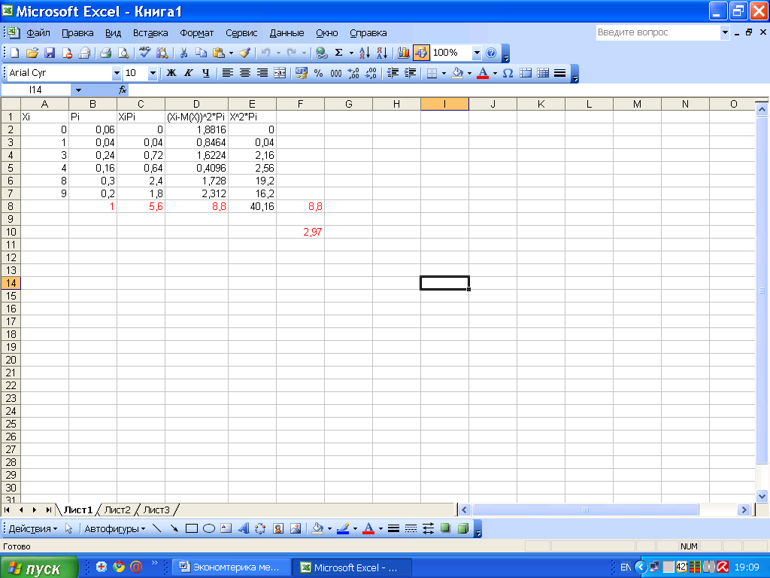
Значения Х
Значения Р
Математическое ожидание М(Х)
Дисперсия по формуле (2)
Расчет М(Х²) для формулы (3)
σ(Х)
Дисперсия по формуле (3)
Рис.1
На рис.1 показан пример возможного расположения расчетов на рабочем листе
EXCEL. Красным цветом выделены результаты расчета.
В дальнейшем расчеты будут производиться преимущественно в EXCEL.

4.3 Пример составления закона распределения случайной величины.

Четыре электрические лампочки, каждая из которых может оказаться неисправной с вероятностью 0,3 проверяются последовательно по одной путем включения в сеть. Обозначим через Х количество лампочек исследованных до то того, как была обнаружена первая исправная лампа.
Обозначим событие $А_{n}$ – n- ая по счету лампа исправна. $\overline{A_{n}}$ - n-ая по счету лампа неисправна. Очевидно, что события А₁, А₂,А₃, А₄ – независимые, и события $А_{n}$ и $\overline{A_{n}}$ противовоположные. Поскольку сумма вероятностей противоположных событий равна единице, то $P(A_{n})+P(\overline{A_{n})}=1$. Так как по условию $P(\overline{A_{n})}=0,3$, то $P(A_{n})=0\text{.}7$
Очевидно, что возможны следующие случаи:
Х =1 первая из исследованных ламп оказалась исправной:
$p_{1}=P(X=1)=P(A_{1})=0,7$
Х = 2 первая исследованная лампа оказалась неисправной, а вторая – исправной. По теореме о вероятности произведения двух независимых событий получаем:
$p_{2}=P(X=2)=P(\overline{A_{1}}∧A_{2})=P(\overline{A_{1})}⋅P(A_{2})=0,3⋅0,7=0,\text{21}$
Х = 3 первые две лампы оказались неисправными, а третья – исправной.
$$p_{3}=P(X=3)=P(\overline{A_{1}}∧\overline{A_{2}}∧A_{3})=P(\overline{A_{1})}⋅P(\overline{A_{2}})⋅P(A_{3})=0,3⋅0,3⋅0,7=0,\text{063}$$
Х = 4 три первые лампы оказались неисправными, а четвертая исправна.
$p_{4}=P(X=4)=P(\overline{A_{1}}∧\overline{A_{2}}∧\overline{A_{3}}∧A_{4})=P(\overline{A_{1})}⋅P(\overline{A_{2}})⋅P(\overline{A_{3}})⋅P(A_{4})={0,3}^{3}⋅0,7=0,\text{0189}$
Сумма $p_{1}+p_{2}+p_{3}+p_{4}=0,\text{9919}≈1$
Закон распределения можно записать в виде:

Х | 1 | 2 | 3 | 4
р_{i} | 0,7 | 0,21 | 0,063 | 0,0189

Основные характеристики $M(X),M(X^{2}),D(X) иσ(X)$ рассчитаем по формулам (1 ÷ 4).
Пример расчета в среде EXCEL приведен на рис.2. В строке формул выделена формула расчета дисперсии. Красным цветом выделены результаты.

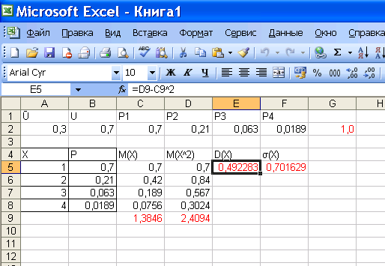
Рис.2

  - Расчет доверительного интервала

Для генеральных характеристик используются интервальные оценки, когда неизвестная характеристика заключена в некотором интервале с заданной надежностью (вероятностью) γ. Такой интервал называется доверительным. Значения надежности γ берутся, как правило, достаточно высокими (0,9; 0,95; 0,99; 0,999, что соответствует 90%, 95%, 99%, 99,9%). Если значения количественного признака Х распределены в генеральной совокупности по нормальному закону, то генеральная средняя $\overline{Х}$отличается от выборочной средней $\tilde{Х}$ на величину ошибки выборки $Δ_{х}$. То есть $\overline{Х}$= $\tilde{Х}$±$Δ_{х}$. Верхняя граница генеральной средней $Х_{\text{max}}$ = $\tilde{Х}$+$Δ_{х}$, а нижняя граница $Х_{\text{min}}$= $\tilde{Х}$-$Δ_{х}$ то есть доверительный интервал можно записать как
$(Х_{\text{min}},X_{\text{max}})$ или ($\tilde{Х}$-$Δ_{х}$ ; $\tilde{Х}$+$Δ_{х}$).
При повторном отборе, когда численность генеральной совокупности неизвестна, ошибка выборки рассчитывается по формуле:

$Δ_{х}=t\sqrt{\frac{D(X)}{n}}=t⋅μ$ ( 5 )
При бесповторном отборе величина $μ$ - средняя ошибка выборочной средней рассчитывается по формуле:

$μ=\sqrt{\frac{D(Х)}{n}(1−\frac{n}{N})}$ ( 6 )

n – численность выборки, N – численность генеральной совокупности. Вспомогательный параметр t находят по таблице функции Лапласа Ф(t) = γ привиденной ниже для наиболее употребительных значений γ.

t | 1 | 1,960 | 2 | 2,580 | 3
Ф(t) = γ | 0,683 | 0,950 | 0,954 | 0,990 | 0,997 и больше

Например, для γ = 0,999 параметр t = 3. Для значений γ находящихся между указанными в таблице, значения t находят с помощью интерполяции.

4.4. Элементы теории корреляции

Пусть некоторый объект характеризуется двум признаками Х и У . Между признаками Х и У могут существовать различные виды зависимостей.
Функциональная зависимость - это такая зависимость, когда каждому значению признака Х соответствует одно или несколько вполне определенных значений У. Эту зависимость обозначают символом $Y=f(X)$.
Статистическая зависимость - это такая зависимость , когда каждому значению признака Х соответствует статистическое распределение признака У. Эта зависимость задается в виде корреляционной таблицы.
Корреляционная зависимость – это частный случай статистической зависимости, когда каждому значению признаку Х соответствует среднее значение признака У и связь между ними достаточно хорошо описывается функцией $\overline{Y}=ϕ(X)$, называемой уравнение регрессии У по Х. Аналогично если каждому значению признака У соответствует среднее значение признака Х то есть $\overline{Х}=φ(У)$, то эта функция называется уравнением регрессии Х по У. Корреляционная зависимость задается уравнением регрессии. Основные задачи теории корреляции:
- Оценить тесноту связи между признаками Х и У;
- Найти вид связи в виде уравнения регрессии.
Наиболее простой и часто употребляемый вид связи это линейная связь. Она задается уравнением линейной регрессии
$\overline{У}=а⋅Х+b$ ( 7 )
и изображается на графике в виде прямой регрессии.
Оценка тесноты линейной связи между признаками Х и У производится с помощью коэффициента линейной корреляции r ( $−1≤ r≤ 1$)

$r=\frac{\overline{\text{XY}}−\overline{X}⋅\overline{Y}}{σ_{x}⋅σ_{y}}$ ( 8 )

Где $σ_{x}=\sqrt{\overline{X^{2}}−{\overline{X}}^{2}}$ , $σ_{y}=\sqrt{\overline{Y^{2}}−{\overline{Y}}^{2}}$
При r > 0 связь прямая, при r < 0 связь обратная. Теснота линейной связи оценивается по следующей шкале Чеддока:

| r | | 0 – 0,1 | 0,1 – 0,3 | 0,3 – 0,5 | 0.5 – 0,7 | 0,7 – 0.9 | 0.9 – 0,99 | 1
Теснота | Нет | Слабая | Умеренная | Заметная | Высокая | Очень высокая | Функциональная

Параметры $a$ и $b$ уравнения регрессии ( 7) можно определить с помощью метода наименьших квадратов, позволяющему вычислить их как корни системы линейных уравнения матрица М которой имеет и вектор B свободных членов имеют вид:

$M=\left|\begin{matrix}n & \sum_{i=1}^{n}{X_{i}} \\ \sum_{i=1}^{n}{X_{i}} & \sum_{i=1}^{n}{X_{i}^{2}}\end{matrix}\right|$ ; $B=\left|\begin{matrix}\sum_{i=1}^{n}{Y_{i}} \\ \sum_{i=1}^{n}{Y_{i}X_{i}}\end{matrix}\right|$ ( 9 )

Параметры $a$ и $b$ образуются как компоненты вектора:

$\left|\begin{matrix}а \\ b\end{matrix}\right|=M^{−1}⋅B$ ( 10 )
$M^{−1}$ - матрица обратная по отношению к матрице $M$

Пример. Найти зависимость между признаками Х и У в виде уравнения линейной регрессии по заданному выборочному наблюдению. Построить графически наблюдаемые значения и прямую регрессии.

Х | 10 | 20 | 30 | 40 | 50 | 60 | 70
У | 100 | 200 | 190 | 260 | 400 | 390 | 550
Пример расчета в среде EXCEL уравнения регрессии по заданным значениям приведен на рис.3. Красным цветом выделены результаты. Ряд 1 изображает прямую регрессии, ряд 2 представляет полигон заданных значений.

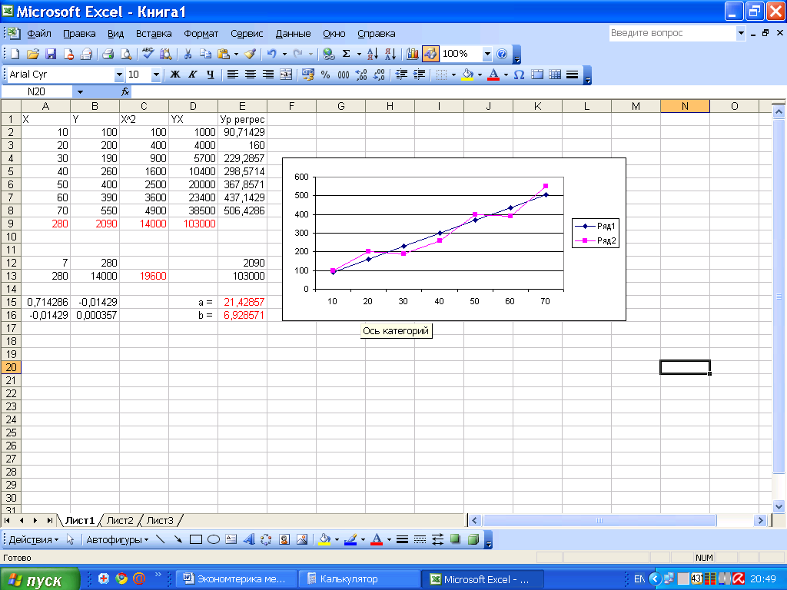
Рис.3

Литература
- Кремер Н.Ш.,Путко Б.А. Эконометрика: Учебник для вузов/ Под ред. Н.Ш.Кремера.-Ь.:ЮНИТИ-ДАНА,2002.-311с.
- Орлов А.И. Эконометрика:Учеб.пособ.для вузов/А.И.Орловю-М.:Изд.»Экзамен»,2002ю-575 с. См. так же http://www.aup.ru/books/m153/
- Гмурман В.Е. Теория вероятностей и математическая статистика.-М.:Высшая школа, 1997.
- Гмурман В.Е. Руководство к решению задач по теории вероятностей и математической статистики.-М.:Высшая школа, 1997
- Эконометрика: Учебник / Под ред. И.И. Елисеевой. – М.: Финансы и статисти ка,2006.-576с.
- Практикум по эконометрике: Учеб. пособие / Под ред. И.И. Елисеевой. – М.: Финансы и статистика,2006.-344
- Эконометрика: Учебно-методическое пособие /Шалабанов А.,Роганов Д.А..-Казань.Издательский центр Академии управления «ТИСБИ»,1008.-53с.
- Практикум по эконометрике с применение MS Exce/ Шалабанов А.К., Роганов Д.А. – Казань: Издательский центр Академии управления «ТИСБИ»,1008.-53с
- Доугерти К. Введение в эконометрику. Пер. с англ.-М.:ИНФРАМ,1999.-402с.
- Магнус Я.Р.,Катышев П.К., Пересецкий А.А. Эконометрика. Начальный курс:Учебник.-М.:Дело.-2001.-400с.
- Эконометрика: учебное пособие/А.В.Гладилин, А.Н.Герасимов,Е.И.Громов.-

